GUÍA DE TECNOLOGÍA
NOMBRE:
CURSO: | 6° Básico | FECHA: | Semana 15
OBJETIVO: OA5 Usar software para organizar y comunicar los resultados de investigaciones e intercambiar ideas con diferentes propósitos, mediante: › programas de presentación para mostrar imágenes, diagramas y textos, entre otros › hojas de cálculo para elaborar tablas de doble entrada y diseñar gráficos de barra simple y doble, circulares y de línea, entre otros.
Contenidos: Uso de Word
Objetivo de la semana: Usar la herramienta justificar texto para escribir una carta, en una hoja en Word.
Habilidad: Representar
Instrucciones
Estimados alumnos y alumnas: En la siguiente guía de trabajo, deberán desarrollar las actividades planeadas para la clase que ha sido suspendida por prevención. Las instrucciones están dadas en cada ítem.
¡Éxito!
Para comenzar necesitas saber de qué se trata la habilidad de representar y qué es el justificar texto en word. | Representar es mostrar un concepto de forma pictórica y simbólica.  Justificar texto es una herramienta que sirve para agregar espacio entre palabras, para que los bordes de cada línea queden en cada extremo de la hoja en word.  Justificar texto en una hoja en Word  Justifica (por ahora con un lápiz), Una carta en una hoja en word.
Ejemplo:

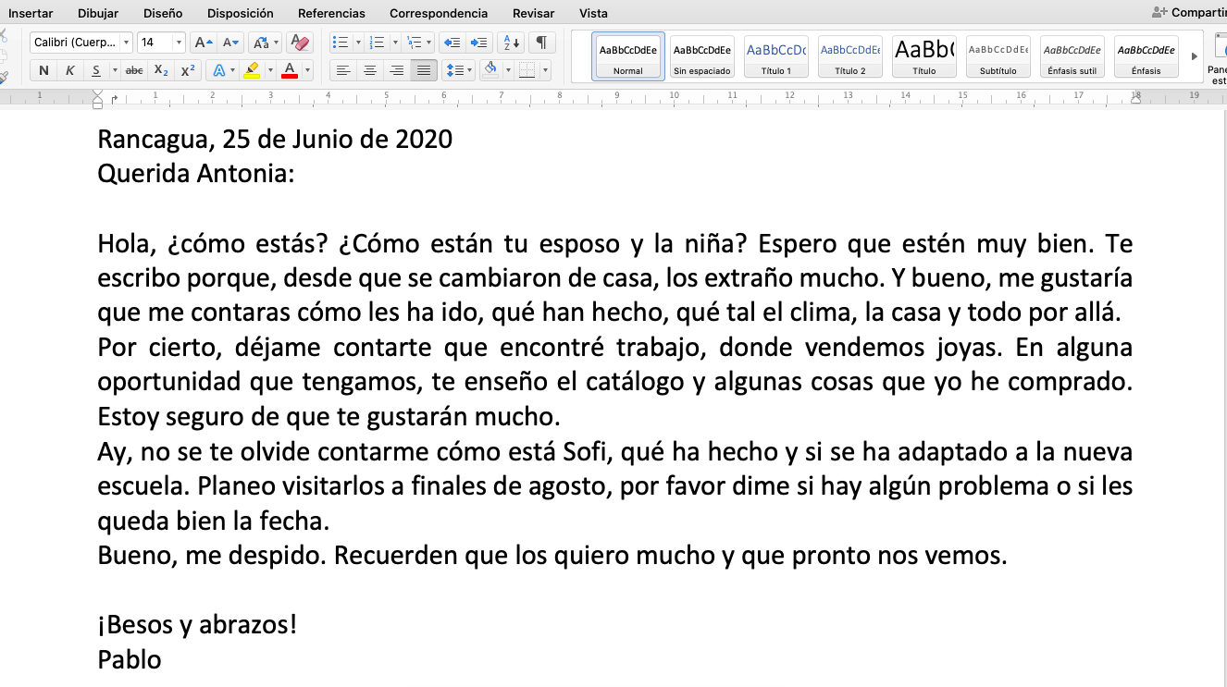

Escribe Aquí tu carta justificada

Responde las asiguientes preguntas relacionadas con lo realizado en la guía:
¿Qué es justificar texto? ___________________________________________________________________________________________
___________________________________________________________________________________________

¿Para qué nos puede servir utilizarlo?
___________________________________________________________________________________________
___________________________________________________________________________________________

